异星家园（XenoHaven）Mod 简易说明
玩家向 · 可做类型 / 界面功能 / 字段说明 / 上传与下载
《异星家园》支持玩家自制 Mod，并通过 Steam 创意工坊分享与订阅。制作请使用配套工具 XenoHaven MOD Toolkit（XenoHavenModTool.exe）。
创意工坊入口：https://steamcommunity.com/workshop/about/?appid=3461270

1. 可以制作哪些 Mod
当前版本主要支持建筑类 Mod（Thing/Buildings），可制作的组件类型包括：
类型 | 说明
BOX | 储物箱等有容量的容器
SIMPLE_OBJECT | 装饰物、摆件
SMALL_LAMP | 小型灯具
STREET_LIGHT | 路灯
PRODUCTION_LINE | 自定义外观的生产线（需选择模拟的原版生产线）

暂不支持脚本、Prefab 编辑等更复杂扩展。

2. 工具界面功能介绍
启动工具后，主界面大致分为四块：
- 顶栏：常用操作按钮
- 左侧树：Mods 目录下的工程列表与文件结构
- 右侧：当前 Mod 的组件磁贴预览
- 底部：日志 / 校验结果
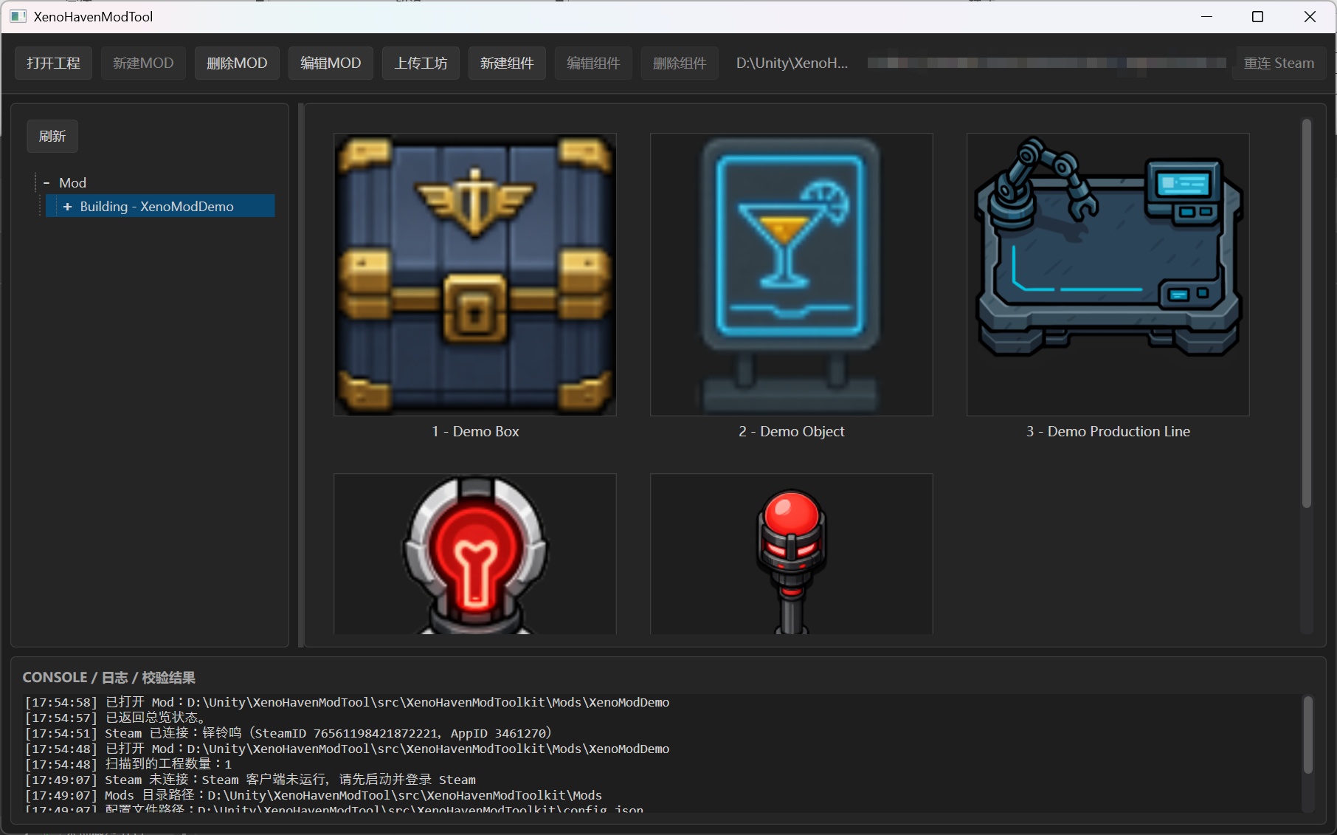
图 1 工具完整主窗口（顶栏 / 左侧树 / 右侧磁贴 / 底部日志）

2.1 顶栏主要功能
图 2 顶栏工具按钮一览
按钮 | 作用
打开工程 | 打开任意包含 main.xml 的 Mod 文件夹
新建MOD | 创建新的建筑类 Mod（填写名称、作者、描述，并导入图标与截图）
删除MOD | 删除当前选中的 Mod 工程（不可恢复）
编辑MOD | 修改 Mod 名称、作者、版本、描述、图标、截图等
上传工坊 | 将当前 Mod 发布或更新到 Steam 创意工坊（需已登录 Steam）
新建组件 | 在当前 Mod 中新增一个建筑组件
编辑组件 | 修改选中组件的属性、材料、图片等
删除组件 | 删除选中的组件
重连 Steam | 重新连接本机 Steam 客户端

左侧点选不同节点时，顶栏按钮会相应启用或变灰（类似资源管理器）。右侧磁贴可单击选中、双击编辑组件。

2.2 相关操作窗口示意
新建 Mod 时会弹出信息填写窗口：
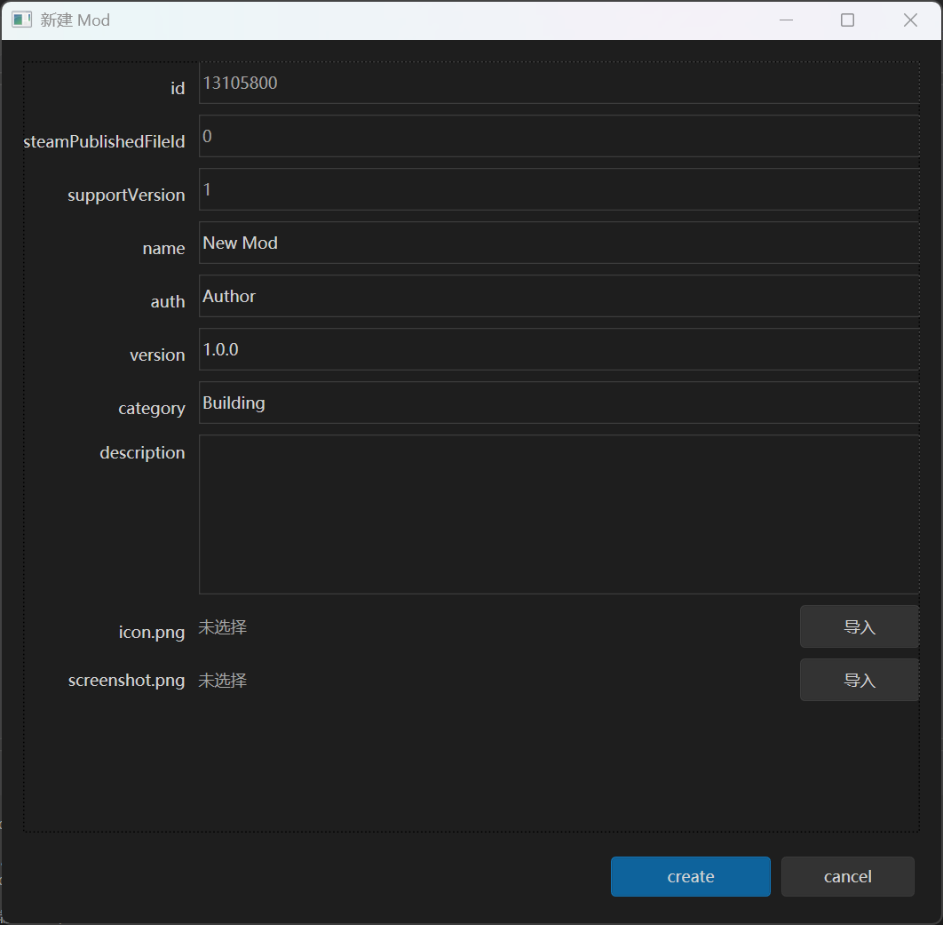
图 3 「新建MOD」对话框
新建或编辑组件时会打开 Building 编辑窗口：
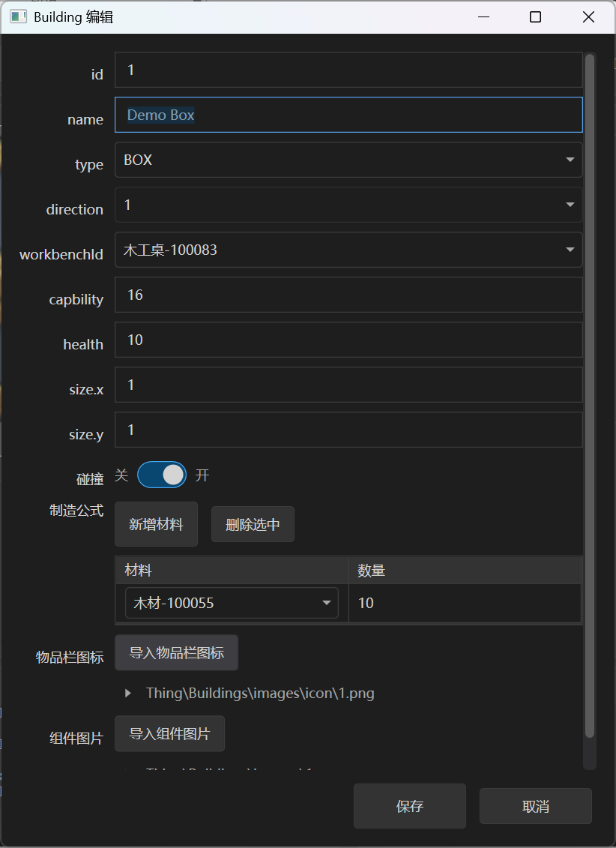
图 4 组件（Building）编辑窗口

3. Mod / Building 字段说明
新建或编辑时会看到两类字段：Mod 信息（整个 Mod 的身份证）和 Building 组件（单个建筑的属性）。

3.1 Mod 字段（新建 / 编辑 MOD）
字段 | 说明
id | Mod 基础 ID，创建时自动生成，之后不可修改。游戏内最终物品 ID ≈ 该值 + 组件本地序号。
steamPublishedFileId | Steam 创意工坊作品 ID。新建时为 0；首次上传成功后由工具自动写入，用于以后更新同一条作品。
SupportVersion | 支持的游戏版本标记，当前固定为 1。
name | Mod 显示名称（必填），会出现在游戏列表和工坊标题中。
auth | 作者名（必填）。
version | Mod 版本号（必填），默认 1.0.0，内容更新时可自行递增。
Category | 分类，默认 Building，用于工具总览分组。
description | Mod 描述（必填），工坊简介也会用到。
icon.png | Mod 列表图标（必填）。
screenshot.png | Mod 详情 / 工坊预览图（必填）。

3.2 Building 字段（组件编辑窗口）
工具里的「组件」= 一条 Building 定义。主要字段如下：
字段 | 说明
id | 组件本地序号（1、2、3…），只读；同时决定图片文件名。不要改成「Mod基础ID+序号」。
name | 组件显示名称（必填）。
type | 建筑类型：BOX / SIMPLE_OBJECT / SMALL_LAMP / STREET_LIGHT / PRODUCTION_LINE。
direction | 朝向。箱子、装饰物、灯类固定为 1；生产线可选 1 或 3。
workbenchId | 在哪张工作台制造。请从下拉列表选择（界面显示「名称-ID」）。
simulateId | 仅 PRODUCTION_LINE 需要：选择要模拟的原版生产线。
capbility | 容量，范围 16～96。装饰物 / 灯 / 生产线不显示此字段。拼写固定为 capbility（不要写成 capability）。
health | 固定为 10，一般无需修改。
size.x / size.y | 占地格子数，须为正整数。
制造公式（materials） | 建造消耗的材料列表；材料从下拉选择，单条数量 1～200。
碰撞（barrier） | 开启后角色无法穿过；BOX 默认开启，其它类型默认关闭。
组件图片 | 地图上显示的外观，保存为 images/<id>.png。
物品栏图标 | 背包中的小图标，保存为 images/icon/<id>.png。

类型与字段关系简表：
type | direction | 容量 | simulateId | 默认碰撞
BOX | 固定 1 | 需要（16～96） | 无 | 开
SIMPLE_OBJECT | 固定 1 | 无 | 无 | 关
SMALL_LAMP | 固定 1 | 无 | 无 | 关
STREET_LIGHT | 固定 1 | 无 | 无 | 关
PRODUCTION_LINE | 1 或 3 | 无 | 必填 | 编辑时默认开

4. 上传与下载

4.1 上传（发布 / 更新自己的 Mod）
- 启动并登录 Steam 客户端，确认工具顶栏显示已连接 Steam。
图 5 顶栏 Steam 已连接状态
- 在工具中打开要发布的 Mod。
- 确认已填写名称、描述，并放好 icon.png、screenshot.png。
- 点击「上传工坊」，填写标题、简介，选择可见性（公开 / 仅好友 / 私有）。
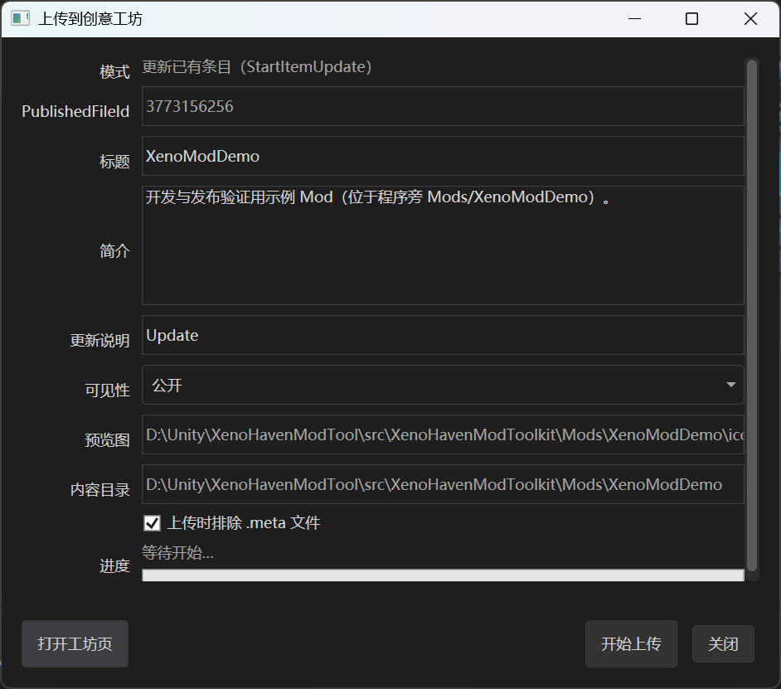
图 6 「上传到创意工坊」窗口
- 建议勾选「上传时排除 .meta 文件」，然后开始上传。
说明：
- 首次上传会创建新的工坊条目；成功后工具会把工坊 ID 写回 Mod。
- 之后再点「上传工坊」即更新同一条作品，无需重新新建。
- 若 Steam 提示需接受创意工坊协议，按页面提示同意后再公开。

4.2 下载（使用他人的 Mod）
- 打开游戏的 Steam 创意工坊页面：https://steamcommunity.com/workshop/about/?appid=3461270
- 浏览或搜索喜欢的作品，点击「订阅」。
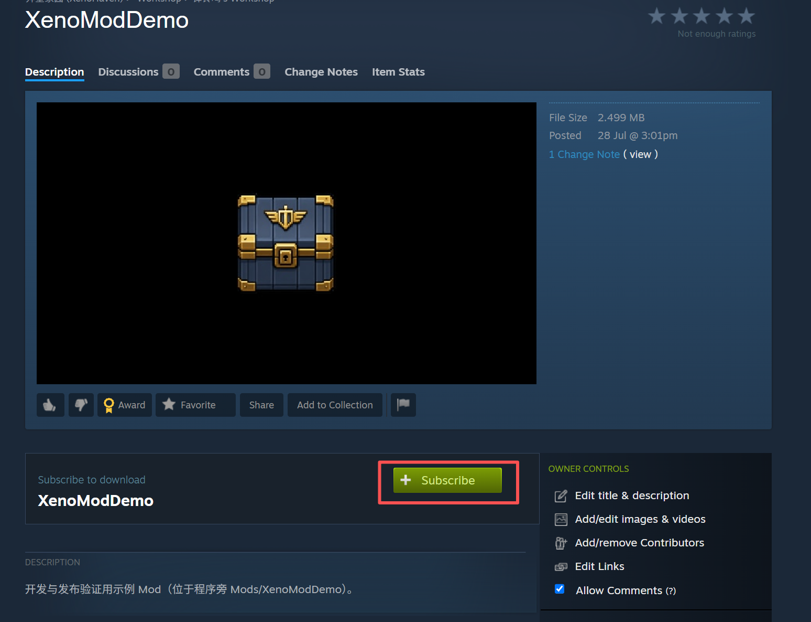
图 7 Steam 工坊页面「订阅」按钮
- Steam 会自动下载该 Mod。
- 启动《异星家园》，在游戏的 Mod 列表中启用对应 Mod 即可。
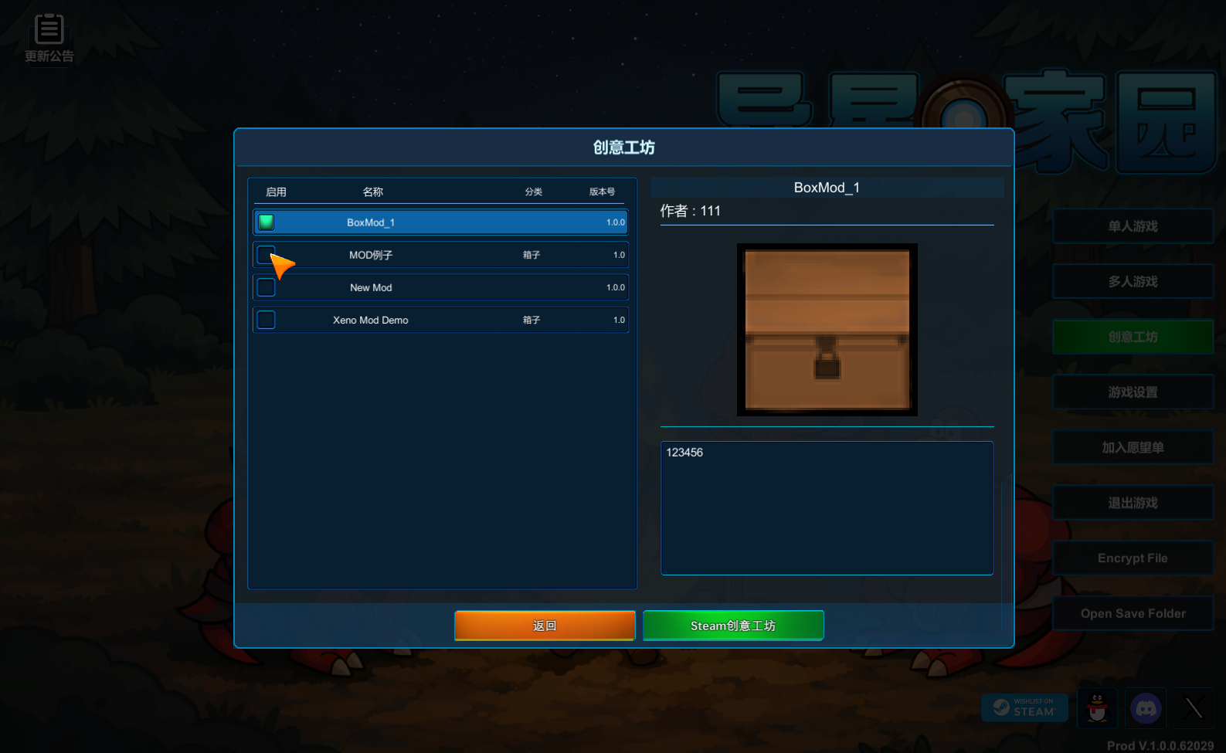
图 8 游戏内 Mod 列表 / 启用界面
取消订阅后，Steam 一般会移除对应内容；具体以游戏内 Mod 管理界面为准。

